Praćenje podataka o pokretu i animaciji 3D modela pomoću Microsoft Kinecta Tehnička dokumentacija
Verzija 1.0

Studentski tim: Gabrijel Mrgan
Filip Rudan
Luka Kunić
Marta Poštenjak
Renato-Zaneto Lukež
Tomislav Maljić

Nastavnik: Željka Mihajlović

Sadržaj
1. Opis razvijenog proizvoda 3
2. Tehničke značajke 4
2.1 Izrada modela 4
2.2 Priprema modela za rad s aplikacijom 6
2.3 Izrada modela odjeće 8
2.4 Izrada aplikacije 11
3. Upute za korištenje 12
4. Literatura 13

Tehnička dokumentacija

Opis razvijenog proizvoda

Aplikacija je izgrađena u Unity 4.0. Aplikacija zahtjeva priključen Microsoft Kinect na neki od USB priključaka na računalu na kojem se aplikacija izvodi. Prepoznavanje Microsoft Kinecta je automatsko. Aplikacija prikazuje osobu koju Kinectov senzor prepoznaje. Maksimalan broj osoba koje se prate u jednom trenutku je jedna. U izborniku s desne strane može se izabrati odjeća. Kretanjem osobe kreće se i model te se mogu vidjeti rezultati simulacije fizike odjeće.

Tehničke značajke

Aplikacija je programirana pomoću Unity 4.0 razvojnom cjelinom. Za komunikaciju s Microsoft Kinectom koristi se Unity plugin od divIT-a. Rad aplikacije ovisi o Kinect for Windows SDK-u. Glavnina aplikacije pisana je u C# (jedan od mogućih skriptnih jezika za korištenje uz Unity). Modeliranje je rađeno u Autodesk 3dsMax-u. Sam postupak izrade modela i pripremanje za rad s aplikacijom bit će opisan u daljnjim podpoglavljima.

Izrada modela

U računalnoj grafici, 3D modeliranje je proces izrade matematičke reprezentacije bilo koje trodimenzionalne površine objekta pomoću specijaliziranog programa. Proizvod se zove 3D model. Može se prikazati kao dvodimenzionalna slika kroz proces zvan 3D ostvarivanje prikaza ili se može koristiti u računalnoj simulaciji. Model se isto tako može fizički stvoriti koristeći 3D uređaje za printanje. Model se može stvoriti automatski ili ručno. Modeliranje ručnim procesom pripremanja geometrijskih podataka za 3D računalnu grafiku slično je izradi skulptura. No u novim vremenima, počeli su se pojavljivati novi koncepti 3D modeliranja koji odstupaju od tradicionalnih metoda poput modeliranja pomoću kontrole krivulja, koja se temelji na modeliranju pokreta 3D objekta umjesto tradicionalnog modeliranja statičnog oblika.

3D modeli se danas koriste u raznim granama, poput medicine, gdje se koristi za prikaz detaljnog modela organa, te u filmskoj industriji za izradu likova i objekata za prikaz animacije u stvarnom životu. Također, koristi se u industriji videoigara, pri samoj izradi videoigara, te u znanstvenom sektoru, gdje se koriste za prikaz detaljnog modela kemijskih smjesa i drugdje.

Postoje 3 popularna načina za prikaz modela:
- Modeliranje poligonima - Točke u 3D prostoru, zvana tjemena, su povezane pomoću linije segmenata tako da čine poligonalnu mrežu. Velika količina 3D modela je građena kao teksturirani poligonalni model, zato jer su fleksibilniji i zato što računala brže obrade ostvarivanje prikaza. Međutim, poligoni su ravnine i oni mogu prikazati krivulje jedino koristeći veliku količinu poligona.

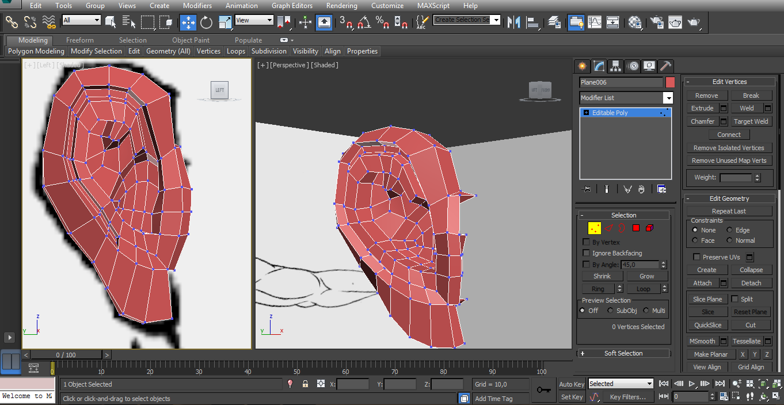
Slika 1. Primjer modeliranja poligonima u 3DS Max-u

- Modeliranje krivuljama - Površine su definirane krivuljama, na koje se utječe težinom kontrolne točke. Krivulja prati (no ne mora nužno interpolirati) točke. Povećavajući težinu točke povlačimo krivulju bliže toj točki. Tipovi krivulja uključuju neuniformne racionalne krivulje, krivulje, poravnavanja i geometrijske primitive.
- Digitalno kiparstvo - Iako je to još uvijek relativno nova metoda modeliranja, 3D kiparstvo je postalo jako popularno od kada se pojavilo. Trenutno postoje 3 tipa digitalnog kiparstva. Prvo je premještanje. Premještanje se trenutno najviše koristi među aplikacijama. Ono koristi gust model i sprema nove lokacije pozicije točaka koristeći 32-bitnu sliku mape koja sprema prilagođene lokacije. Druga je volumetrija. Voulmetrija se bazira na najviše na voksele koje imaju slične mogućnosti poput premještanja ali više ne pate od poligonalnog proširenja kada ne postoji dovoljno poligona u regiji da postigne deformaciju. Treća je dinamički mozaik. Slično je vokselima ali dijeli površinu koristeći trokute da zadrži glatku površinu i omogućuje ljepše detalje. Ove metode omogućuju veoma veliko umjetničko istraživanje kako će model dobiti novu topologiju stvorenu nanovo nakon što se isklesa modelov oblik i mogući detalji. Nova mreža će uobičajeno imati originalne podatke mreže visoke rezolucije prebačene u podatke promještanja ili normalne mape podataka ako se koristi u svrhe sistema za izradu video igara.

Razine modeliranje se sastoje od oblikovanja individualnih objekata koje se kasnije koriste u sceni. Postoji mnogo različitih tehnika modeliranja, a u neke od njih ubrajamo: konstruktivnu čvrstu geometriju (CSG), implicitne površine i dijeljenje površina.
Modeliranje se može izvršiti u njemu prikladnom programu (Maya, 3DS Max, Blender, Lightwave) ili na aplikacijskoj komponenti (Shaper, Lofter u 3DS Max-u) ili opisnom jeziku scena (POV-Ray).


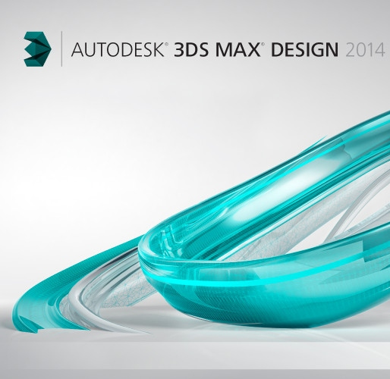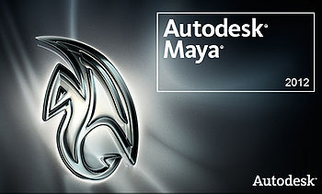
Slika 2. Neki od programa za modeliranje

Priprema modela za rad s aplikacijom

Animacija modela je tehnika koja omogućava animiranje statične 3D mreže. Uz samo modeliranje sastoji se od dva glavna koraka, a to su: izrada kostura (rigging) i povezivanje tog kostura s mrežom modela (skinning).

Izrada kostura (rigging)

Rigging je postupak kojim se stvara kostur koji će se koristiti za animaciju modela (Slika 3.). Velika prednost kod korištenja kostura je da se animacije mogu definirati kao jednostavni pokreti kostiju umjesto animiranja vrh po vrh kod mreže sastavljene od poligona.

Hijerarhija kod zglobova/kostiju treba pratiti prirodnu strukturu objekta odnosno lika koji se stvara. Kako kod modela čovjeka, noge i ruke dolaze u paru potrebno je koristiti konvenciju kod imenovanja kako bi ih se moglo razlikovati. Tako npr. „arm_L“ označava lijevu ruku, a „arm_R“ označava desnu. Moguće strukture hijerarhije kod modela čovjeka:

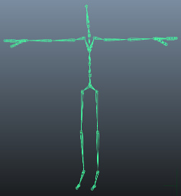
- KUKOVI – kralježnica – prsa – rame – ruka – podlaktica – šaka
- KUKOVI – kralježnica – prsa – vrat – glava
- KUKOVI – natkoljenica – potkoljenica - stopalo – prst – prst_kraj

Slika 3. Kostur u T-pozi

Povezivanje kostura s modelom (skinning)

Skinning je postupak kojim se svakoj kosti kostura pridružuje dio mreže modela (Slika 4.). Kod mreža koje se sastoje od poligona, kost se povezuje grupom vrhova. Tako npr. kod modela čovjeka „bedrena“ kost kod kostura se povezuje sa vrhovima poligona koji u modelu čine bedro. Proces skinninga uobičajeno zahtijeva puno vremena i testiranja s animacijama kako bi se dobili zadovoljavajući rezultati odnosno da se model ponaša približno kao lik kojeg oponaša. Neke od generalnih smjernica za takav postupak su:
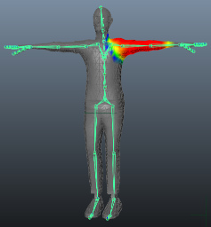

- Na početku koristiti automatizirani proces kako bi se automatski povezali neki dijelovi kostura i mreže
- Napraviti jednostavnu animacija za model koja će djelovati kao test prilikom skinninga. To predstavlja brz način da se procjeni ponaša li se neki povezani dio dobro u pokretu
Slika 4. Spajanje 3D mreže i kostura

Izrada modela odjeće

Iduća stvar koju je bilo potrebno napraviti jest modeliranje odjeće. 3ds Max ima dva seta alata Cloth modifier i Garment maker modfier. Oni imaju napredne alate za kreiranje realistične tkanine i odjeće. Garment Maker spaja 2D nacrte po šavovima te definira karakteristike tkanine dok se Cloth modifier koristi za simuliranje pokreta odjeće pri interakciji s okolinom. Najčešće je odjeća sastavljena od komada tkanine zašivenih skupa, koji se prvo crtaju na papiru (patern). Isti princip se koristio za modeliranje. Gornji dio biti će sasvim jednostavna majica, dok će donji biti hlače. Iako je Garment Maker koristan alat, gotov jednako učinkoviti rezultati mogu se postići i korištenjem poligona, te zatim dorađivanjem Cloth alatima. Bilo bi idealno kad način na koji se modelira odjeća ne bi utjecao na način na koji se ponaša, ali u praksi jako utječe na simulaciju. Jedna od prvih stvari na koje treba paziti je gustoća mreže. Ona utječe na način na koji se tkanina savija. Savijanje se može dogoditi samo na rubovima trokuta, takva se mreža sastavljena od više poligona puno ljepše savija. S druge strane, pregusta i detaljna mreža utječe na brzinu sustava. Zato je potrebno naći pravu razinu detalja kako bi se zadovoljila i brzina i kvaliteta.

Dizajniranje odjeće započinje crtanjem nacrta oko modela. Postoji više različitih softwarea za crtanje kao što su Fashion CAD ili PatternMaker ili se mogu koristi već ugrađeni alati u 3ds Max za crtanje osnovnih splineova. Spline je polinomna glatka matematička funkcija. Da bi se mogle koristi, spline funkcije koje se crtaju moraju biti zatvorenog oblika. Nactranje jedan unutra druge označavaju rupu u tkanini. Nakon crtanja, rubovi se moraju „razbiti“ kako se kasnije ne bi izgubili. To se radi pomoću alata Break. Postoje još neka pravila koja se moraju poštovati kod pravljenja nacrta. Splineovi se moraju crtati u gornjem pogledu (Top viewport). Također je jako bitan redoslijed dodavanja šavova.

Cloth Modifier je set alata koji pomaže simulirati ponašanje odjeće. Pristupa mu se pomoću izbornika:
Select an Object/ Modify panel/ Modifier List/ Object-Space Modifiers/ Cloth.
Najprije treba prilagoditi metriku 3ds Max-a. U slučaju da je nema neće se odvrtiti simulacija. S obzirom da se pokušavaju simulirati ponašanje iz realnog svijeta potrebne su i fizikalne jedinice. Potrebno je povezati jednu 3ds Max jedinicu sa fizikalnom u skladu s veličinom predmeta. Velika zavjesa ponaše različito od malog rupca. Ukoliko želimo obući modela visokog 180 3ds Max jedinica formula za izračunat koliko centimetara odgovara jednoj 3ds Max jedinici je slijedeća:
cm/unit=veličina u stvarnom svijetu/veličina u 3ds Max jedinicama.

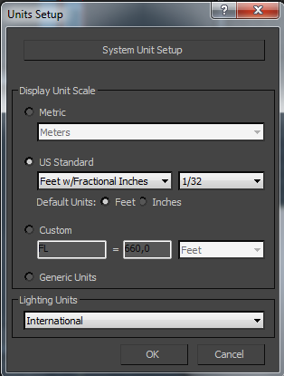
Slika 5. Postavljanje jedinice mjerenja

Ponašanja tkanine ovise o njenoj vrsti koju je moguće postaviti na kožu, svilu, baršun i mnoge druge

Materijali

Objektima i modelima potrebno je dodati teksture. Nakon odabiranja objekta na koji se želi dodati tekstura potrebno je otvoriti Material Editor na glavnoj alatnoj traci. Otvara se kartica koja služi za kreiranje, redizajniranje i primjenjivanje materijala objektima. Unutar te kartice nalazi se popis materijala. Nakon pronalaženja željenog materijala te njegovim dovlačenjem u sredinu aktivnog pogleda otvara se kartica svojstava tog materijala kao što su difuzija, prozirnost, refleksija. Njima se može upravljati. Nakon mijenjanja svojstava materijal se dovlačenjem primjeni na željeni objekt.

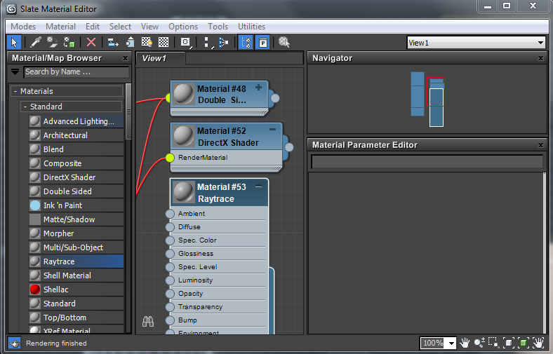
Slika 6. Izbornik materijala

Izrada aplikacije

Izrada aplikacije se sastoji od Unity Kinect plugin-a te samog Unity radnog okruženja. Kinect plugin već ima ugrađen model kostura, pa se radi samo povezivanje kostura s modelom. Nakon definiranja kostura i par početnih parametara provjerava da li rad Kinecta zadovoljava potrebe. Zatim se dodaju modeli koji će se koristiti te modeli odjeće. Izrada korisničkog sučelja u obliku vrlo jednostavnog izbornika, te pomoćno sučelje za pomoć sa spajanjem Kinecta na korisničko računalo. Projekt je sadržan kao Unity projekt.

Upute za korištenje

Nakon što se aplikacija pokrene automatski traži priključeni Microsoft Kinect. U slučaju da Microsoft Kinect nije spojen, aplikacija neće raditi dok se Microsoft Kinect ne spoji. Nakon pronađenog Kinecta aplikacija prikazuje kostur, te se odabire model za prikaz (Muški ili ženski). Stvara se prikaz modela koji će imitirati ponašanje osobe koje je u poziciji za Kinect. Na desnom izborniku odabirete odjeću za prikaz.

Literatura

- http://docs.unity3d.com/Documentation/Manual/Preparingacharacterfromscratch.html
- http://en.wikipedia.org/wiki/Skeletal_animation
- http://unity3d.com/learn/documentation
- 3D studio Max 7: priručnik u 23 lekcije, Saša Stefanović, Primatron, 2005

